國立大里高中九十三學年度第二學期期末考 高三社會組數學 試題卷 命題教師：蔡志強 p1.
1.求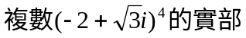=____________________?

2.， 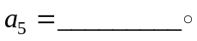
3.。

4.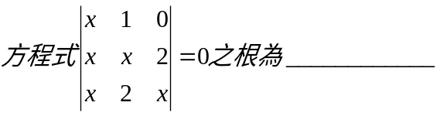(全對才給分)。

5.。

6.啦啦隊競賽規定每隊8人，且每隊男、女生均至少要有3人。某班共有4名男生及7名女生想參加
啦啦隊競賽。若由此11人中依規定選出8人組隊，則共有 種不同的組隊方法。

7.沈醫師認為身高H（公尺）的人，其理想體重W（公斤），應符合公式W = 22H²（公斤），一般而言，
體重在理想體重 ±10％範圍內，稱為標準體重；超過10％但不超過20％者，稱為微胖；超過20％者，稱為肥胖。
微胖及肥胖都是過重的現象。對身高H，體重W的人，體重過重的充要條件為W > cH² + dH + e，則(c，d，e) = 。

8.

9.用單位長的不銹鋼條焊接如下圖系列的四面體鐵架，圖中的小圈圈「。」表示焊接點，圖1有兩層共4個焊接點，
圖2有三層共10個焊接點，圖3有四層共20個焊接點。試問依此規律，推算圖4有五層共多少焊接點？答： 個。
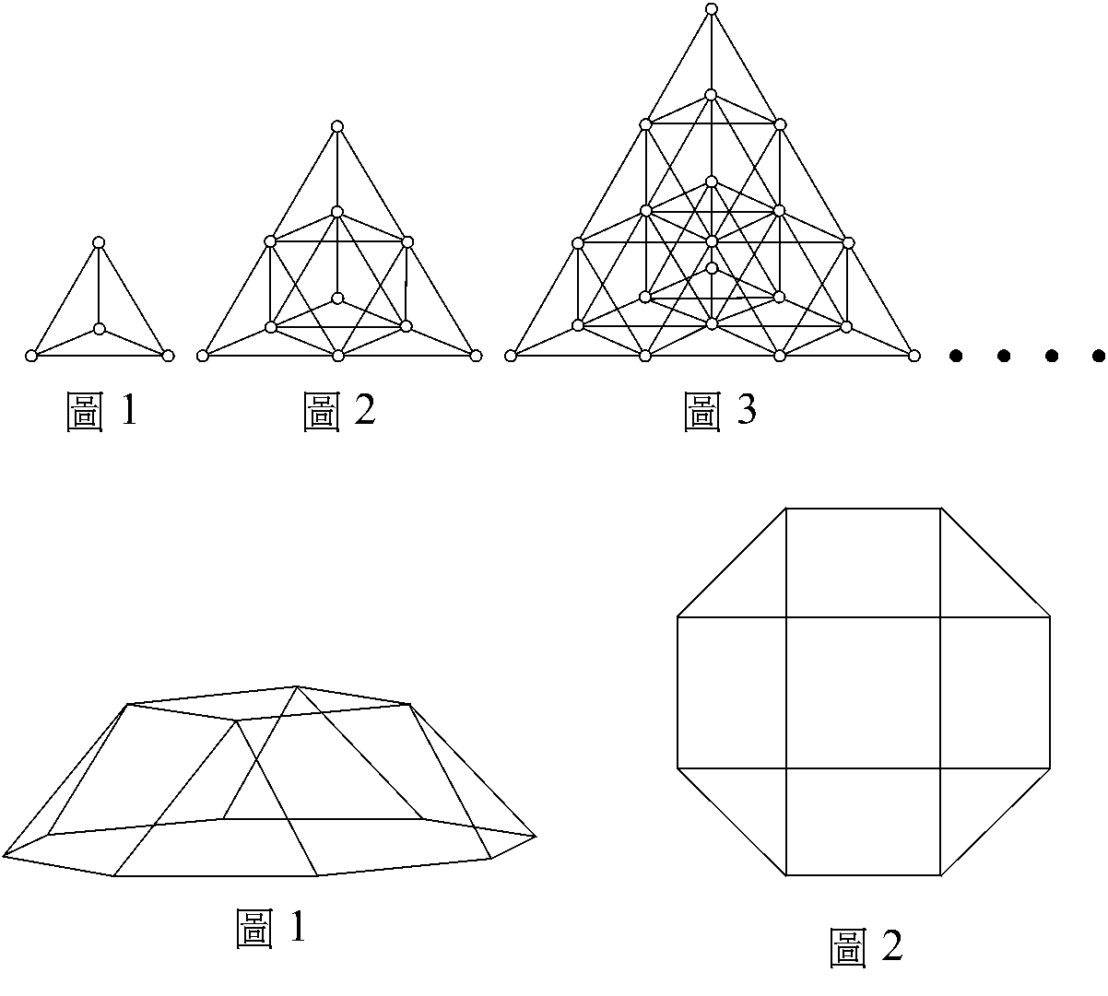

p2.
10.如圖所示在坐標平面上，△OAB為一正三角形，其中點A的坐標為(1，2)，點B為(b₁，b₂)。試問下列何者為真？
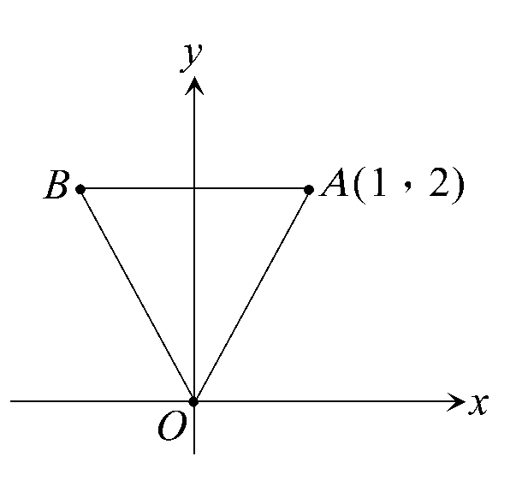
(1) b₁ + ib₂ = (cos60° + isin60°)(1 + 2i)
(2) b₁ + ib₂ = (cos60° − isin60°)(1 + 2i)
(3)(b₁，b₂) = (−1，2)
(4)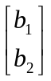=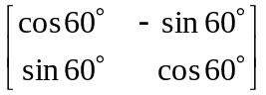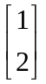
(5)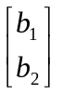=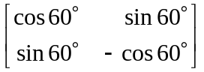

11.有一鋼架結構，其底面為邊長4單位的正八邊形，上面為邊長4單位的正方形，側面有四個正方形及四個正三角形
（如下圖1）。從此鋼架上方作正射影，可得（如下圖2）所示的圖形。則此鋼架的高度為 單位。

12.。

13.
。

14.聲音的強度是用每平方公尺多少瓦特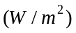來衡量，一般人能感覺出聲音的最小強度為

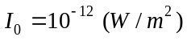；當測得的聲音強度為時，所產生的噪音分貝數d為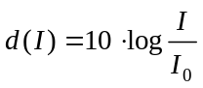。
(1)一隻蚊子振動翅膀測得的聲音強度為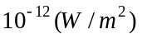，求其產生的噪音分貝數。

(2)汽車製造廠測試發現，某新車以每小時60公里速度行駛時，測得的聲音強度為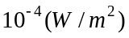，試問此聲音強度產生的噪音為多少分貝？

(3)棒球比賽場中，若一支瓦斯汽笛獨鳴，測得的噪音為70分貝，則百支瓦斯汽笛同時同地合鳴，被測得的噪音大約為多少分貝？

國立大里高中九十三學年度第二學期期末考 高三社會組數學 答案卷 命題教師：蔡志強
三年 班 號 姓名：
計分方式：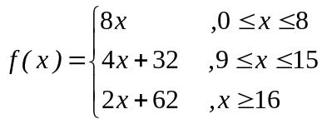，x為答對格數。

1 | 2 | 3 | 4 | 5
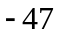 | 704 | 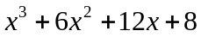 | 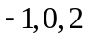 | 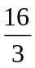
6 | 7 | 8 | 9 | 10
119 | 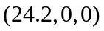 | 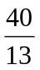 | 35 | 1 4
11 | 12-1 | 12-2 | 13-1 | 13-2
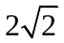 | 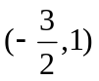 | 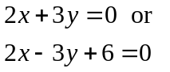 | 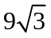 | 9
13-3 | 14-1 | 14-2 | 14-3
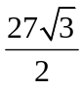 | 0 | 80 | 90

